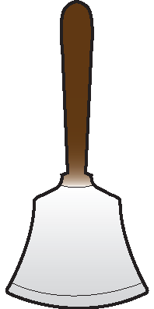 Börje skola
2015-08-31

Välkomna till föräldramöte!

Vi vill bjuda in alla vårdnadshavare till föräldramöte på Börje skola.

Dag: Torsdag den 10 september.

kl 17.30: Bullerbyn börjar i respektive klassrum tillsammans med mentorer.
kl 18.30: Gemensam samling i matsalen.
kl 19.00: Storskolan samlas i klassrummen med respektive mentorer.

Varmt välkomna!
Sakarias Åkerman
Rektor

